**Vennove diagramy**

**PR 1** Na Vennových diagramoch vyznačte množinu X.

a/ X = A ∩ B b/ X = B ∩ C c/ X = A ∩ C

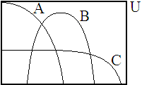  

d/ X = A ∪ B e/ X = B ∪ C f/ X = A ∪ C

  

g/ X = A´ h/ X = B´ i/ X = C´

  

**PR 2** Na Vennových diagramoch vyznačte množinu G.

a/ G = A´∩ B b/ G = A ∩ B´ c/ G = A´ ∩ B´

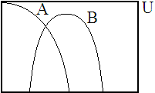  

d/ G = A´ ∪ B e/ G = A ∪ B´ f/ G = A´ ∪ B´

  

**PR 3** Na Vennových diagramoch vyznačte množinu Y.

a/ Y = A ∩ B ∩ C b/ Y = A ∪ B ∪ C c/ Y = ( A – C ) ∩ B

  

d/ Y = ( A ∩ B ) ∪ C e/ Y = A ∩ ( B ∪ C ) f/ Y = ( A – B ) ∩ ( B ∪ C )

  

g/ Y = ( C – A ) ∩ B´ h/ ( A ∩ B )´ i/ ( A´- C ) ∪ B

  

h/ Y = ( A´ – B ) ∩ ( C ∪ B )

  

**PR4. Vyjadrite pomocou matematickej symboliky vyfarbenú časť na Vennovom diagrame:**

